**各班级学生活动开展情况**

我院积极倡导班级体发扬勤奋创新、团结友爱的积极作用，从大班、小班一大一小两个层面踏实开展班级建设。我院定期开展大小班会，整体问题集体解决，细节事务小班主抓。系统有序俨然是我院班级管理的一大亮点。

我院各年级各小班在2018年均开展了形式丰富的班级建设活动，通过组织班级聚会、班会、游戏等学生活动加强班级建设。各小班已然形成了凝聚有序、积极向上的班集体。

**2015211601班学生活动开展情况：**

2018年3月23日，数字媒体与设计艺术学院本科2015211601班的全体同学在校本部运动场举行了“微口号”视频拍摄的“雷锋月”主题团日活动。全体同学自行分为五组，对微视频拍摄的主题与分工展开了积极的讨论。讨论结束后，各组同学们立刻投入到拍摄工作中。小组成员们各司其职，担当演员的同学，认真的投入到表演的角色中；负责摄影的同学拿出手机，用“抖音”APP记录下演员们的表演；而出任导演角色的同学，在一旁指引着演员与摄影师，力求拿出最精彩的作品。一时间，运动场上的同学们都在一片热闹而有序的氛围中，参与到 “微口号”视频拍摄活动中。这次的活动，让同学们通过拍摄视频的方式，亲身践行了雷锋精神，在表演生活中的好人好事、朗诵雷锋精神标语等活动的过程中，感受到雷锋精神带给我们的正能量。

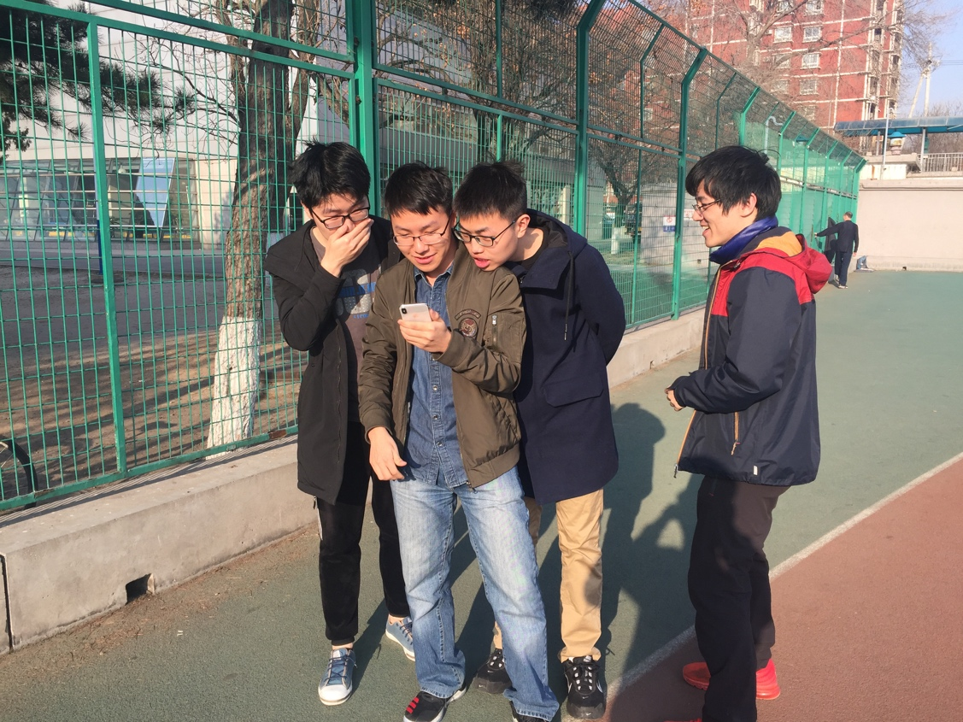

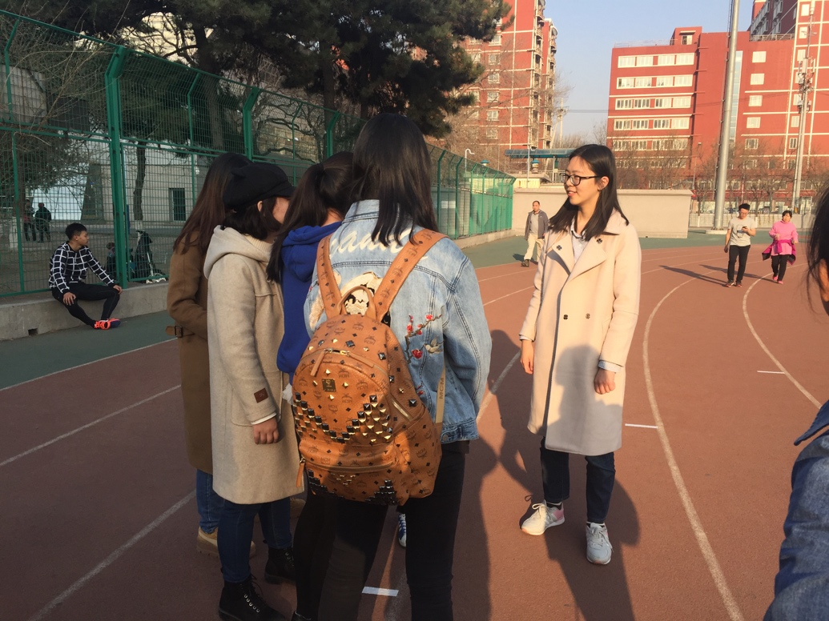

**2015211603班学生活动开展情况：**

为了坚定同学们对国际共产主义的信念，进一步教育引导同学们时刻牢记全心全意为人民服务的宗旨，5月16日，工业设计三班团支部（2015211603团支部）组织“青年学唱《国际歌》，共产主义响青春”团日活动。会议于傍晚七点在教学楼二号楼101A教室准时召开，工业设计三班全体同学踊跃参加，除去实习的同学，到场的同学都非常积极，甚至有的同学提前到场，抢占了观看视频的好位置。由此看来这一次学唱“国际歌”团日活动受到了同学们的欢迎。

学唱活动开展的既严肃认真，又气氛活跃，学唱、齐唱、分组唱等多种形式，新党员们唱出激情、唱得热血沸腾，大家纷纷表示，参加学唱活动，仿佛又回到了那个战火纷飞的年代，很受激励，将铭记历史，勇敢前行，不断进取，用实际行动为党旗添彩。